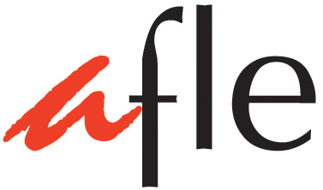 | Concours d’Affiches 2017

Clôture des inscriptions vendredi 3 mars 2017 (minuit)
À renvoyer à pcoique@lasalle.edu.hk

Formulaire d’inscription

Je participe à la catégorie des affiches (plusieurs choix possibles)
A – La 8ème Dictée de l’AFLE 2017
B – The 8th French Speech Competition 2017
C – Les Francophonistes 2018

Nom: ______________________________________ Sexe : M F

Classe: ______________________________________________________________

Nom de l’école / de l’université : ____________________________________________________

Professeur de français:_____________________________________________________________

Numéro de membre AFLE du professeur: _____________________________________________
(Seuls les professeurs membres de l’AFLE peuvent inscrire des élèves au Concours d’Affiches.)

Nom de(s) fichier(s) :
Catégorie
A
B
C
(merci de respecter le format NomPrénom-Ecole-catégorie.extension, ex : BieberJustin-LaSalle-B.jpeg) :

Renseignements pour les candidats des universités uniquement :

Adresse : ______________________________________________________________

Ville : ______________________________________________________________

Email : ______________________________________________________________

Téléphone : ______________________________________________________________

Université : ______________________________________________________________

Declaration

I hereby declare that the attached entry is my own original art work and that it has never been published before.
By entering this competition, I agree to accept all the terms and conditions of the Concours.

Date : Signature:

